JE CONTACTGEGEVENS:
Naam contactpersoon bij vragen: …………………………………………………………
E-mailadres:…………………………………………………..………………………………………
Gsm-nummer: ………………………………………………..…………………………………….
Vermoedelijke bevallingsdatum: ………………………………………………..…………
Leveradres kaartjes (thuis of bij ouders/buren/vrienden):
.………………………................................………………………..................................
Leveradres extra’s (enveloppen/stickers/babyborrel/..):
.………………………................................………………………..................................

INFO OP HET GEBOORTEKAARTJE:
1. NAAM KINDJE
.………………………................................………………………..................................
2. NAMEN OUDERS (voor- en familienaam, als je beide wil vermelden, anders enkel de voornamen)

.………………………................................………………………..................................
3. NAMEN BROERS/ZUSSEN

.………………………................................………………………..................................
4. NAMEN METERS/PETERS

.………………………................................………………………..................................

5. THUISADRES
.………………………................................………………………..................................
6. ZIEKENHUIS + ADRES (als je dit erop wil)

.………………………................................………………………..................................
7. TELEFOONNUMMER(S) (waarop ze jullie kunnen bereiken ivm babybezoek + van wie de telefoon is)

.………………………................................………………………..................................
8. EXTRAATJE (een persoonlijk tekstje/zinnetje als je dat wil)

.………………………................................………………………..................................
9. WELKE GEGEVENS WENSEN JULLIE VAN DE BABY OP HET KAARTJE (laat enkel staan wat van toepassing is):
gewicht - lengte - geboortedatum – geboorteuur
10. GEBOORTELIJST EN/OF REKENING. .………………………................................………………………..................................

11. EXTRA INFO IVM HET ONTWERP: (aankruisen wat past)
  - ……… Ik zou graag een kaartje kiezen uit de collectie (www.madamsam.be)
Naam op het kaartje:………………………………………………………………………………………………...
  - ……… Ik zou graag een maatkaartje laten maken op basis van een aantal gekozen kaartjes op
mijn moodboard (incl 1 correctieronde)
  - ……… Ik heb een eigen tekening/schilderwerk en zou graag de achterkant laten opmaken
  - ……… Ik heb een eigen ontwerp, en wens mijn geboortekaartjes enkel te laten drukken

WERKWIJZE met MOODBOARD (voor maatkaartjes)
Ik maak een verborgen bord aan op pinterest, en deel dat met jullie. Nadien kan je naar hartenlust pinnen: mooie kleurencombinaties (dit moeten niet persé kaartjes te zijn) , leuke lettertypes (dit kunnen kaartjes, logo’s, teksten zijn…), mooie stijl van kaartjes (bv.: sober, kleurrijk, strak, vrolijk, veel of weinig tekst, spelen met lijnen,…), mooie stijl van tekeningen (indien jullie graag een tekeningetje wensen), ‘thema’ van het kaartje (bv. jungle, krijtbord, bloemetjes,….dit kan zowat alles zijn..), mooie stijl van doopsuiker (dit moet zeker nog niet in de juiste kleurencombinatie zitten, het is om een idee van de stijl te krijgen)
Nadat je je moodboard gemaakt hebt, bel ik je op om zeker te zijn dat we elkaar goed begrijpen.

12. EXTRA INFO IVM HET DRUKWERK:
ECOLOGISCHE PAPIERSOORT (graag hieronder vermelden wat jullie het liefste zouden willen)

……………………………………………………………………………………………………...
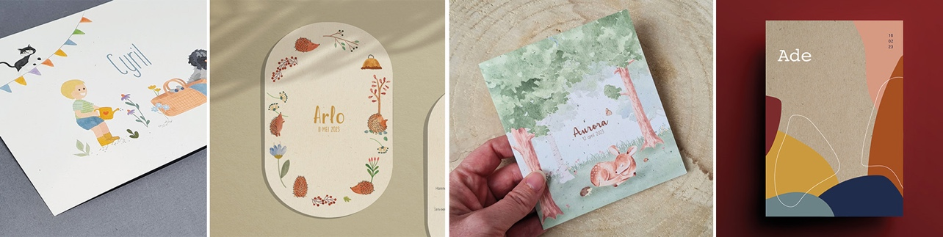

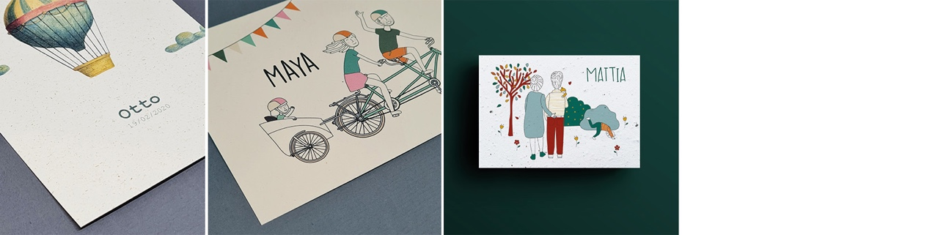
Eerste rij van links naar rechts:
- Wit, 100% gerecycleerd papier (wit met af een toe een heel klein spikkeltje)
- Papier gemaakt van landbouwafval, lichtbruin
- Papier gemaakt van landbouwafval van tomaten, wit met spikkels van tomatenplantvezels
- 100% gerecycleerde bruine kraft
Tweede rij van links naar rechts:
- Papier gemaakt van olifantengras, wit met spikkeltjes
- Papier gemaakt van gerecycleerde wegwerp koffiebekers, gebroken wit
- Groeipapier Veldbloemen, Vergeet-me-nietjes of kruiden (druktechnisch zijn grote kleurvlakken hier niet mogelijk, aflopend drukken is niet mogelijk)

SPECIALE AFWERKINGEN
- Ovaal formaat: zoals het voorbeeldje van Arlo (op alle papiersoorten, behalve groeipapier)
- Witte bedrukking: kaartjes gedrukt op kraftpapier krijgen een speciale look.
- Afgeronde hoeken: hierbij wordt het kaartje afgerond (op alle papiersoorten, behalve groeipapier)

13. AANTAL KAARTJES: ………………………........................

14. DRUKPROEF:
  - Wil je graag zien hoe de kleuren uitkomen op het papier, of twijfel je tussen 2 papiersoorten? Je kan je kaartje laten proefdrukken. 10EUR/st..………………………..............................(aantal en papiersoort)

15. EXTRA’S:
- Enveloppen:

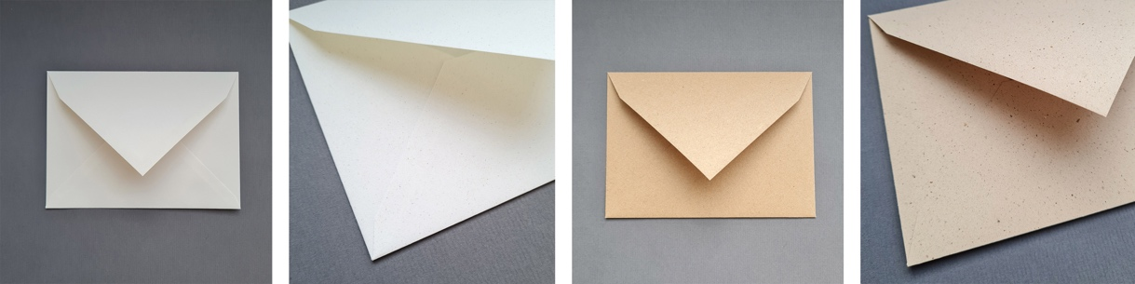

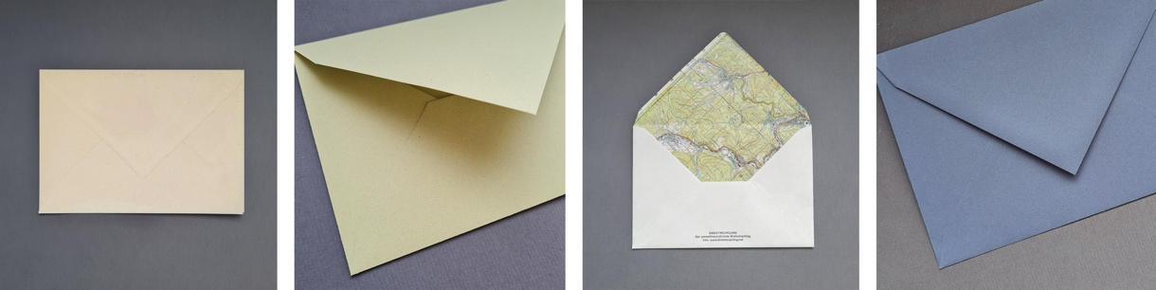

Eerste rij van links naar rechts:
1. spierwitte suikerriet enveloppen (0,4EUR/st):..…………………...……...…………..………………….…(aantal)
2. Enveloppen uit maispapier, wit met spikkels (0,4EUR/st): .…………………………………………....(aantal)
3. Kraftkleurige donker bruine gerecycleerde enveloppen (0,4EUR/st): …………………………....(aantal)
4. Enveloppen uit cacaopapier, lichtbruin met spikkels (0,4EUR/st): ..…………………….………....(aantal)
Tweede rij van links naar rechts:
5. Enveloppen uit landbouwafvalpapier, licht beige (0,4EUR/st): . …………………….…..………....(aantal)
6. Enveloppen uit kiwipapier, groen met spikkels (0,4EUR/st): . ……………………..………..……....(aantal)
7. Enveloppen gemaakt van verouderde landkaarten (0,4EUR/st): . ..…………………………..…...(aantal)
8. Enveloppen uit lavendelpapier, laveldelpaars (0,4EUR/st): . ..…………………………………….....(aantal)

- Babyborrelkaartjes (ontwerp 65EUR + drukwerk op aanvraag):…………….……………….………..………. (aantal)
- Poster A4 (20EUR/st) of A3 (25EUR/st):……….……………………………………………..…………….…………..…. (aantal)
- Bedankkaartjes in stijl van het geboortekaartje met of zonder foto van je kindje(s)
(ontwerp 95EUR + drukwerk op aanvraag): ………………………………………………….……….………………….(aantal)

16. DOOPSUIKERPAKKET (DIY , co-creatie of kant-en-klaar):

- DIY doopsuiker: je bestelt stickers, hangtags, kleurplaten en/of gepersonaliseerde doosjes en maakt thuis je eigen doopsuikercreatie

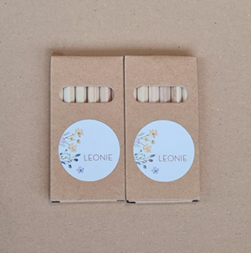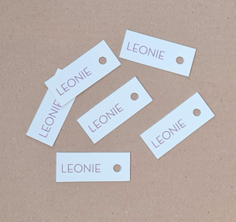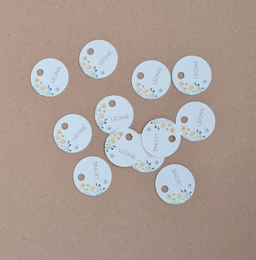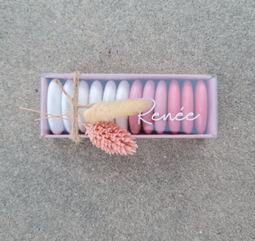
sticker rechthoekige hangtag. ronde hangtag naamsticker

  - Ronde/rechthoekige stickers, formaat naar keuze min 25mm en max 50mm (0,5EUR/st): ……………………………………………………………………………………………………………………..…….………..(aantal)
  - Grote ronde of rechthoekige stickers formaat naar keuze tussen
75 en 120mm (0,75/st):…………………………………………………………………………………………...…. (aantal)
  - Hangtags rond 35mm (0,65EUR/st): …………………………………………………….….……..………..….(aantal)
  - Hangtags rechthoekig 20x50mm (0,65EUR/st): ….……………………………….….……..………..….(aantal)
  - Naamsticker tot 4cm (0,70 EUR/st)….……………………………….….………..…..….(aantal vanaf 20 stuks)

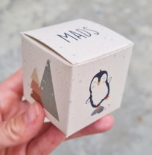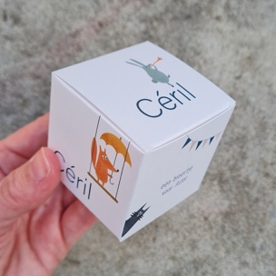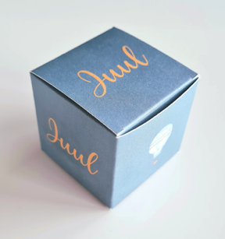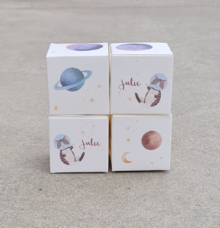
  - Volledig gepersonaliseerd doopsuikerdoosje op basis van het geboortekaartje 50 x 50 x 50mm (2,00 EUR/st ongevuld): ….…………….………..(aantal vanaf 25 stuks)

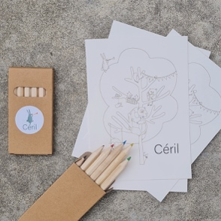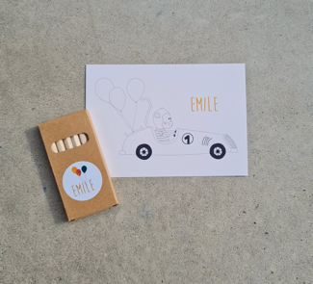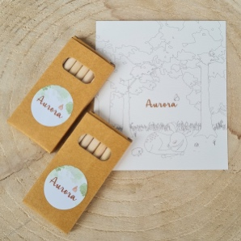

  - Kleurpotloodjes met sticker & kleurplaat van het geboortekaartje
(1,70 EUR/st): …………… (aantal)

- Doopsuikerconcept op maat: Zie je door het bos de bomen niet meer in doopsuikerland, dan help ik je graag met een doopsuikervoorstel passend bij jouw smaak en kaartjel (65EUR/st):……………………………………………(heb je zelf al een duidelijk idee van wat je graag als uitdeelcadeautjes wilt, dan maak ik enkel een offerte op)
- Co-creatie doopsuiker: Ik maak een offerte van alle gekozen verpakkingen en toebehoren en lever alle snoepgoed, cadeautjes, touw, stickers en kaartjes en jij vouwt, plakt en vult alles thuis.
Interesse?..................................................

- Kant-en-klaar doopsuiker: Ik maak een offerte van alle gekozen verpakkingen en toebehoren, en lever volledig afgewerkte doopsuikercadeautjes. Alles geplakt, gevuld en gevouwen dus ;)
Interesse?..................................................

(Voorbeeldjes)
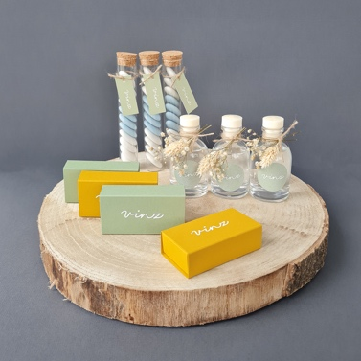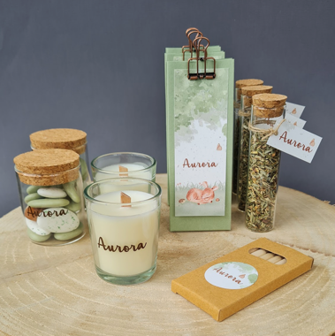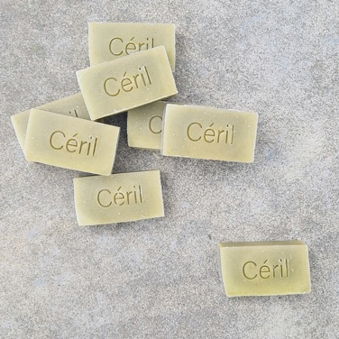

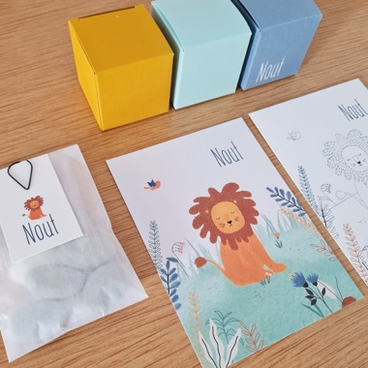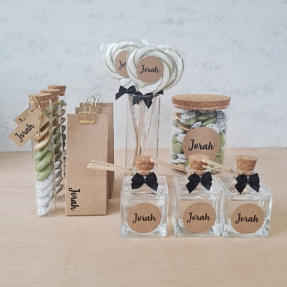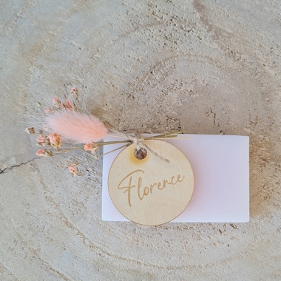

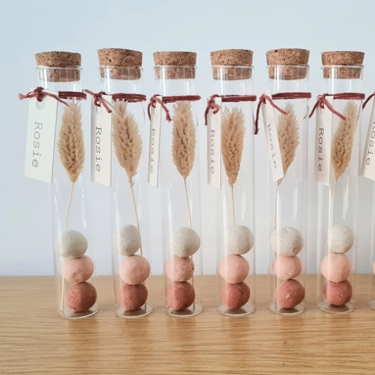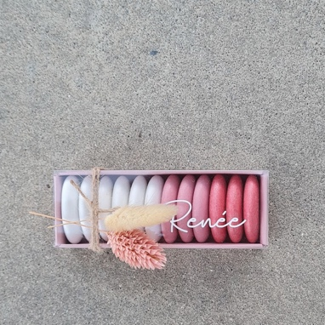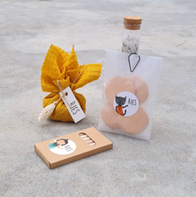

18. PRIJZEN KAARTJES
De prijs van de kaartjes is samengesteld uit een ontwerp- en een drukprijs

- ONTWERPPRIJS:
- een ontwerp gekozen uit de collectie: (www.madamsam.be): 135 EUR
- een ontwerp op maat, obv een door jou aangeleverd moodboard: 235 EUR
inclusief 1 beperkte correctieronde. Meer of grote correctierondes zijn mogelijk voor 50 euro/ronde. Een maatkaartje met 1 correctieronde gaat automatisch naar de collectie. Wil je dit liever niet, dan kan je er voor 25 euro extra een uniek kaartje van maken (Een maat-kaartje met meerdere correctierondes is automatisch een uniek kaartje, en wordt niet opgenomen in de collectie)
- een ontwerp voor de achterkant (als je een eigen tekening hebt gemaakt): 85 EUR

- DRUKPRIJZEN KAARTJES :

Op papiersoorten 1 t/m 6 | Op groeipapier
75 – 99 kaartjes: 2,00EUR/kaartje | 75 – 99 kaartjes: 2,75EUR/kaartje
100 – 199 kaartjes: 1,50EUR/kaartje | 100 – 149 kaartjes: 2,50EUR/kaartje
200 – 299 kaartjes: 1,25EUR/kaartje | 150 – 199 kaartjes: 2,50EUR/kaartje
Meer dan 300 kaartjes: 1,00EUR/kaartje | 200 – 249 kaartjes: 2,25EUR/kaartje
Afgeronde hoeken: +10% | Meer dan 300 kaartjes: 1,75EUR/kaartje
Witte bedrukking: +20%
Ovaal formaat: +40%

Alle prijzen zijn incl BTW
**Opgelet: Deze prijzen zijn gebaseerd op een recto verso A6 formaat, wil je graag een gevouwen kaartje, een vierkant formaat of nog iets anders, dan wordt er een offerte op maat gemaakt.

